La Réforme FIT 1

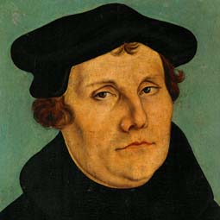
Tâche problème d’exploration
En classe, nous avons lu des extraits du roman historique « La chênaie à Jacinthes. Les dissidents du 16ème siècle » de Pascale Hoyois (Ed. Parler d’Etre - 2009).
Ce petit bout d’histoire peut aujourd’hui surprendre ! Comment s’imaginer protestant belge hier, au 16ème siècle ?
A nos yeux, la liberté de pensée, la liberté d’expression, la liberté religieuse, la foi, sont des domaines individuels, privés, sur lesquels nous n’avons plus à rendre des comptes. Nos prédécesseurs n’avaient pas cette chance !
Alors, si tout semble acquis pour nous aujourd’hui, quel est encore l’intérêt d’être protestant, de revendiquer une foi protestante ?
Et puis, au fait, c’est quoi être protestant aujourd’hui ? Comment pourrait-on décrire l’identité protestante ?
Pourrais-tu identifier quelques traits de l’identité protestante à partir des différents extraits lus en classe et proposer des hypothèses : « Je me sens protestant(e) parce que… ».
Compétence disciplinaire
D3.4b Intégrer la dimension historique dans la construction de son identité propre.
T.1.2.B. Formuler des hypothèses

Je me sens protestant(e) parce que ….
-
-
-
-
-
-
-

